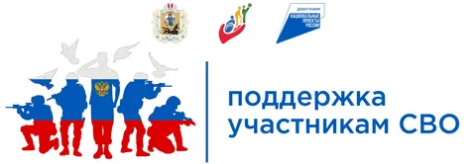

Право на внеочередное оказание медицинской помощи, согласно действующему законодательству Российской Федерации имеют:

Участники специальной военной операции на территориях Донецкой Народной Республики, Луганской Народной Республики и Украины, в том числе призванные на военную службу по мобилизации в Вооруженные Силы Российской Федерации в соответствии с Указом Президента Российской Федерации от 21.09.2022 № 647 «Об объявлении частичной мобилизации в Российской Федерации».

Члены семьи участника специальной военной операции (супруг, супруга, отец, мать, сын, дочь).
Перечисленные категории граждан должны быть зарегистрированы по месту жительства или по месту пребывания в Санкт-Петербурге, либо иметь регистрацию по месту жительства на территории РФ. Услуга также предоставляется гражданам без определенного места жительства при условии их постановки на учёт в СПб ГКУ «Центр учета».

Основанием для оказания медицинской помощи вне очереди является документ, подтверждающий принадлежность гражданина к одной из категорий граждан, которым в соответствии с законодательством Российской Федерации предоставлено право на внеочередное оказание медицинской помощи.
Право на внеочередное оказание медицинской помощи в амбулаторных условиях реализуется при непосредственном обращении гражданина в регистратуру. Работник регистратуры направляет пациента, имеющего право на внеочередное оказание медицинской помощи к врачу соответствующей специальности, который, в свою очередь, организует внеочередной прием и оказание медицинской помощи. В случае необходимости оказания гражданину стационарной медицинской помощи, врач на амбулаторном приеме выдает направление на госпитализацию с пометкой о льготе и организуется внеочередная плановая госпитализация гражданина.
Чтобы воспользоваться этой мерой поддержки, необходимо предоставить документы:
военный билет, справку военного комиссариата, либо отпускной билет участника специальной военной операции (для участников СВО);
справку военного комиссариата (о мобилизации, о заключении контракта) или справку воинской части о прохождении службы (для членов семей участников СВО).
Также при себе необходимо иметь документ, удостоверяющий личность.

